APLIKASI MULTIMEDIA EDUCATION-GAMES
SEBAGAI ALAT BANTU BELAJAR
ANAK USIA DINI

Akhmad Rozikin
Institut Teknologi Dan Bisnis Asia Malang

Abstract

In an effort to improve the quality of education, innovation and new and appropriate teaching methods will help the process of understanding students so that students can apply the knowledge gained in everyday life. The higher the standard of learning activities in children. This results in reduced time and opportunity for children to play. Playing provides opportunities for children to directly participate in the learning process and at the same time children feel competent about their ability to learn. The inclusion of games in the learning process creates a pleasant atmosphere because the child can control the speed of learning according to his abilities. Education Games for children can train their thinking and language skills. In addition, it can train fine-motor skills in children. So that learning through educational games can bring children in a fun learning atmosphere. Educational games include: puzzles, matching games, coloring, math games, etc. So with these problems a multimedia application Education Games is made for children aged 5-6 years that applies a learning while playing system as an alternative to an effective learning system, and is easily understood by children.

Keywords: Education-games, Game Programing, Unity

Abstrak

Dalam upaya untuk peningkatan kualitas pendidikan, Inovasi dan metode pengajaran yang baru dan tepat akan membantu proses pemahaman siswa sehingga siswa dapat mengaplikasikan ilmu yang diperoleh dalam kehidupan sehari-hari. Semakin tinggi standar kegiatan pembelajaran pada anak. Hal ini mengakibatkan makin berkurangnya waktu dan kesempatan anak untuk bermain. Bermain memberikan kesempatan pada anak untuk langsung berperan dalam proses belajarnya dan sekaligus anak merasa kompeten tentang kemampuan mereka untuk belajar. Dengan masuknya game dalam proses belajar, melahirkan suasana yang menyenangkan karena anak tersebut dapat mengendalikan kecepatan belajar sesuai dengan kemampuannya. Education Games pada anak diantaranya dapat melatih kemampuan berfikir serta kemampuan berbahasa anak. Selain itu dapat melatih motorik-halus pada anak. Sehingga pembelajaran melalui permainan edukatif dapat membawa anak dalam suasana belajar yang menyenangkan. Permainan yang sifatnya mendidik antara lain : puzzle, matching games, mewarnai, game matematika dll. Maka dengan permasalahan tersebut dibuatlah aplikasi multimedia Education Games untuk anak umur 5-6 tahun yang menerapkan sistem belajar sambil bermain sebagai alternatif sistem pembelajaran yang efektif, dan mudah dipahami oleh anak-anak.

Kata Kunci: Game Edukasi, Pemrograman Game, Unity

PENDAHULUAN
Latar Belakang
Perkembangan ilmu pengetahuan dan teknologi mendorong proses pembelajaran untuk lebih aplikatif dan menarik sebagai upaya untuk peningkatan kualitas pendidikan. Inovasi dan metode pengajaran yang baru dan tepat akan membantu proses pemahaman siswa sehingga siswa dapat mengaplikasikan ilmu yang diperoleh dalam kehidupan sehari-hari. Salah satu cara untuk mendorong tercapainya pembelajaran yang efektif, digunakanlah alat bantu belajar atau yang biasa disebut media.

Anak tumbuh di dunia yang sangat dinamis dan berkembang cepat. Akibatnya makin tinggi standar kegiatan pembelajaran pada anak. Hal ini mengakibatkan makin berkurangnya waktu dan kesempatan anak untuk bermain. Padahal, anak belajar melalui seluruh aktivitas yang dilakukan, terutama saat bermain. Bermain memberikan kesempatan pada anak untuk langsung berperan dalam proses belajarnya dan sekaligus anak merasa kompeten tentang kemampuan mereka untuk belajar.

Education Games adalah permainan edukatif, permainan yang mengandung unsur mendidik yang dirancang dan dibuat untuk merangsang daya pikir anak dan melatih memecahkan masalah. Permainan yang sifatnya mendidik antara lain : puzzle, matching games, mewarnai, game matematika dll. Masuknya game dalam proses belajar, melahirkan suasana yang menyenangkan karena anak tersebut dapat mengendalikan kecepatan belajar sesuai dengan kemampuannya. Pengaruh Education Games pada anak diantaranya dapat melatih kemampuan berfikir serta kemampuan berbahasa anak. Selain itu dapat melatih motorik-halus pada anak. Sehingga pembelajaran melalui permainan edukatif dapat membawa anak dalam suasana belajar yang menyenangkan.

Identifikasi Masalah
Indikator dalam permasalahannya adalah bagaimana suatu permainan dapat bermanfaat bagi anak dan bisa sekaligus sedikit sambil belajar. Salah satu masalah yang dapat di ambil adalah ketergantungannya anak-anak pada permainan, terutama permainan berbasis komputer.

Batasan Masalah
- Aplikasi Education Games ini ditujukan untuk anak usia 5-6 tahun.
- Aplikasi Education Games ini menyampaikan permainan dasar seperti, mencocokkan gambar, memilih gambar, mencocokan objek dengan namanya, berhitung, serta puzzle.
- Menggunakan Unity dan CorelDraw untuk membuat visual yang menarik.

LANDASAN TEORI
Pengertian Game
Game menurut para ahli adalah sebagai berikut(Indah F.2014).
- Mitchell Wade.
Game adalah lingkungan pelatihan yang baik bagi dunia nyata dalam organisasi yang menuntut pemecahan masalah secara kolaborasi.
- Ivan C. Sibero.
Game merupakan aplikasi yang paling banyak digunakan dan dinikmati para pengguna media elektronik saat ini.
- Fauzi A.
Game merupakan suatu bentuk hiburan yang seringkali dijadikan sebagai penyegar pikiran dari rasa penat yang disebabkan oleh aktivitas dan rutinitas kita
- Samuel Hendry.
Game merupakan bagian tak terpisahkan dari keseharian anak, sedangkan sebagian orang tua menuding game sebagai penyebab nilai anak turun, anak tak mampu bersosialisasi, dan tindakan kekerasan yang dilakukan anak.
- John Naisbitt.
Game merupakan sistem partisipatoris dinamis karena game memiliki tingkat penceritaan yang tidak dimiliki film.
- Albert Einstein.
Game adalah bentuk investigasi paling tinggi.
- Wijaya Ariyana & Deni Arifianto.
Game merupakan salah satu kebutuhan yang menjadi masalah besar bagi pengguna komputer, karena untuk dapat memainkan game dengan nyaman, semua komponen komputernya harus memiliki kualitas yang baik, terutama VGA card-nya.

Ditambah lagi dengan pendapat Ernest Adam (Ernest Adam. 2010) mengatakan pengertian game adalah:
“A game is a type of play activity, conducted in the context of a pretended reality, in which the participant(s) try to achieve at least one arbitary, nontrivial goal by acting in accordance with rules”.

Pengertian Genre Game
Game terbagi ke beberapa jenis atau yang biasa disebut genre. (Adams, 2014: 67) mendefinisikan genre game adalah:

“GENRES are categories of games characterized by particular kinds of challenge,regardless of setting or game-world content”

Terjemahan: “Genre adalah kategori dari karakter game berdasar beberapa jenis tantangan, terlepas dari aturan atau isi dari dunia game itu sendiri”

PERANCANGAN GAME
Storyline
Pada tabel 3.2 berikut ini merupakan rancangan storyline yang akan digunakan pada Aplikasi Multimedia Education-Games sebagai alat bantu belajar anak usia dini.
Tabel 3.2 Storyline
Scene | Sub | Deskripsi
Scene 1 | Utama | Opening menampilkan judul dan tombol yang nantinya jika di tekan akan pop up
Scene 1 | Pop up | Muncul 5 menu permainan yang ada di aplikasi
Scene 2 | Petunjuk bermain | Muncul tampilan petunjuk bermain beserta dubbing
Scene 2 | Utama | Muncul karakter dan operasi penjumlahan 2 angka yang berbeda disertai 3 angka berbeda sebagai jawaban, yang nantinya operasi berhitung akan ada 5 soal yang ditata sepanjang jalan yang ada pada scene tersebut
Scene 3 | Petunjuk | Muncul tampilan petunjuk bermain beserta dubbing
Scene 3 | Utama | Muncul 1 gambar siluet sebagai soal/pertanyaan dan muncul 3 gambar berwarna yang berbeda serta karakter untuk memilih gambar mana yang sesuai dengan siluet tersebut. Nantinya akan ada 5 soal pada scene tersebut dengan objek/benda yang meliputi, benda disekitar, buah-buahan serta alat transportasi
Scene 4 | Petunjuk | Muncul tampilan petunjuk bermain beserta dubbing
Scene 4 | Utama | Muncul karakter yang berfungsi untuk memandu audien guna berjalan dan menemukan soal-soal yang ada pada sepanjang scene tersebut, soal tersebut berupa gambar - gambar siluet dan gambar - gambar berwarna yang nantinya audien diperintahkan untuk mencocokan gambar tersebut dengan cara drag and drop
Scene 5 | Petunjuk | Muncul tampilan petunjuk bermain beserta dubbing
Scene 5 | Utama | Muncul karakter yang berfungsi untuk memandu audien guna berjalan dan
 |  | menemukan soal-soal yang ada pada sepanjang scene tersebut, soal – soal tersebut berupa gambar/objek dan nama barang yang berbeda. Nantinya audien diperintahkan untuk mencocokan antara nama gambar/objek dengan gambar/objek yang sesuai dengan cara drag and drop
Scene 6 | Petunjuk | Muncul tampilan petunjuk bermain beserta dubbing
Scene 6 | Utama | Muncul sebuah puzzle yang belum terselesaikan dengan bagian-bagian yang acak, yang nantinya audien diperintahkan untuk menyelesaikan puzzle tersebut dengan cara drag and drop

Story Board
Storyboard dibuat untuk memudahkan dalam menyampaikan ide cerita kepada orang lain, bentuknya yang berupa sketsa dari perancangan akan sangat membantu dalam proses produksi, untuk mengurutkan adegan-adegan per scene. Berikut tabel storyboard:
Tabel 3.3 Storyboard
Scene | Sketsa | Keterangan
Scene1 | 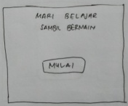 | Scene pertama menampilkan judul dan tombol mulai, yang ketika ditekan akan mucul pop up yang menampilkan menu permainan
Scene1  Pop up | 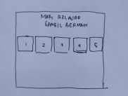 | Scene ke-2 menampilkan menu-menu yang ada pada aplikasi:  - Berhitung  - Memilih gambar  - Mencocokan gambar  - Mencocokan nama objek  - Puzzle
Scene 2,3,4,5,6Petunjuk Bermain | 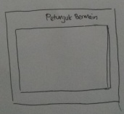 | Pada scene ini menampilkan petunjuk/arahan sebelum bermain pada tiap scene dengan disertai dubbing untuk memperjelas petunjuk tersebut
Scene 2 utama | 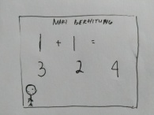 | Scene ini adalah menu berhitung, di scene ini terdapat karakter. Karakter tersebut berfungsi untuk memilih jawaban dengan cara menyundul jawaban yang sudah diberikan. Jika audien menjawab benar maka akan muncul suara dubbing yang menandakan audien benar memilih jawaban, dan begitu sebaliknya
Scene 3 utama | 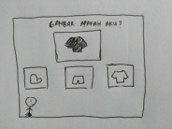 | Scene ini merupakan menu memilih gambar. Pada scene ini audien diperintahkan untuk memilih gambar yang sesuai dengan gambar siluet, dengan cara menggerakkan karakter dan menyundul gambar yang sesuai dengan gambar siluet
Scene 4 utama | 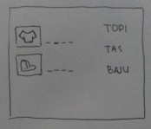 | Scene ini merupakan menu mencocokan nama objek/benda. Audien diperintahkan untuk saling mencocokan antara benda/objek dengan namanya yang sesuai
Scene 5 utama | 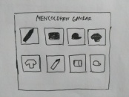 | Scene ini merupakan menu mencocokan gambar. Audien didiperintahkan untuk memasangkan antara gambar siluet dengan gambar berwarna.
Scene 6 utama | 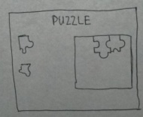 | Scene ini merupakan menu puzzle. Pada scene ini terdapat puzzle yang belum terselesaikan dengan bagian – bagian puzzle yang acak. Audien diperintahkan untuk menyelesaikan puzzle tersebut

IMPLEMENTASI
Visualisasi
Tahap visualisasi pada aplikasi multimedia education-games sebagai alat bantu belajar untuk anak usia dini meliputi proses pembuatan karakter, pembuatan background, penggambaran objek/benda dan pewarnaan.
Proses Pembuatan Karakter
Pada proses pembuatan karakter ini menggunakan software CorelDrawX7. Tahap awal adalah pembuatan sketsa dengan menggunakan tools freehand dan 3-point curve. Karakter yang dibuat pada aplikasi ini terinspirasi dari hewan kucing, karena hewan kucing terkesan lebih familiar untuk anak – anak usia 5-6 tahun.
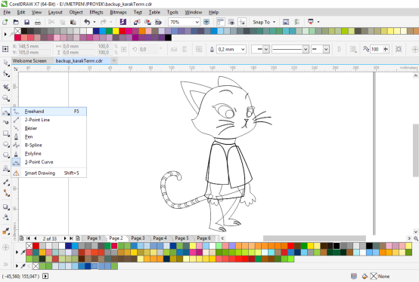
Gambar Sketsa Karakter
Setelah selesai proses pembuatan sketsa karakter menggunakan tools freehand dan 3-point curve, tahap selanjutnya adalah proses pewarnaan karakter. Pada tahap pewarnaan ini warna soft dan warna hewan kucing pada umumnya.
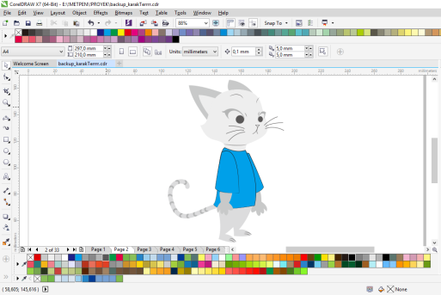
Gambar Pewarnaan Karakter
Proses Pembuatan Background
Pada proses pembuatan background ini menggunakan software CorelDrawX7. Tahap awal adalah pembuatan sketsa, tools yang digunakan untuk membuat sketsa background ini adalah freehand, 2-point line, dan 3-point curve.
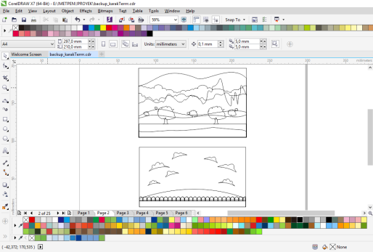
Gambar Sketsa Background
Setelah selesai proses pembuatan sketsa karakter menggunakan tools freehand, 2-point line dan 3-point curve, tahap selanjutnya adalah proses pewarnaan pada setiap background yang dibuat. Pewarnaan pada background disesuaikan dengan konten yang ada pada setiap scene. Pada aplikasi multimedia education-games sebagai alat bantu belajar untuk anak usia dini terdapat 6 scene dengan background yang berbeda-beda.
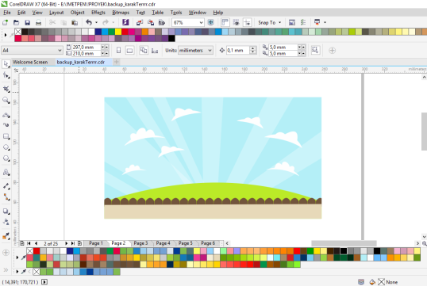
Gambar Background Scene1
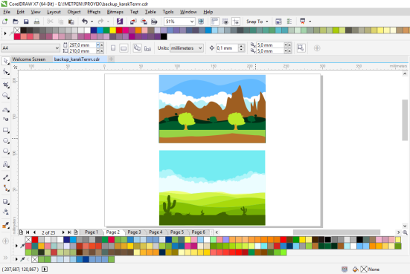
Gambar Background Scene 2 dan 3
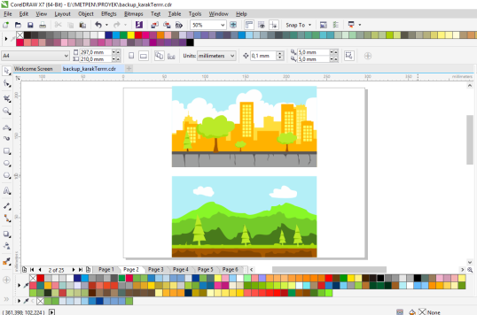
Gambar Background Scene 4 dan 5
Proses Penggambaran Objek
Pada proses penggambaran objek ini menggunakan software CorelDrawX7. Tahap awal adalah pembuatan sketsa dengan menggunakan tools free hand, 2-point line, dan 3-point curve.
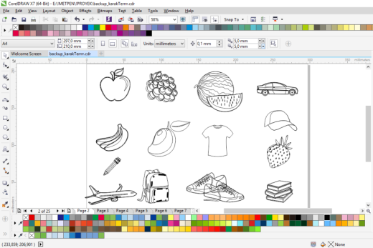
Gambar Sketsa Objek
Setelah selesai proses pembuatan sketsa objek menggunakan tools freehand, 2-point line dan 3-point curve, tahap selanjutnya adalah proses pewarnaan pada setiap objek yang dibuat. Untuk pewarnaan disesuaikan dengan warna asli pada objek yang dibuat.
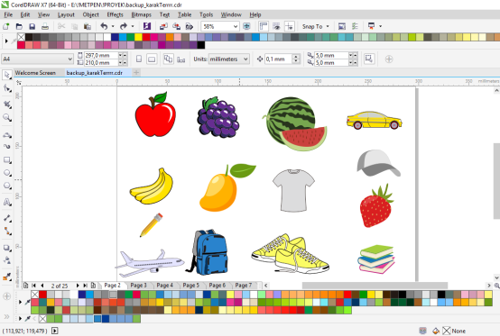
Gambar Pewarnaan Objek
Proses Penganimasian
Setelah proses visualisasi yang meliputi pembuatan karakter, pembuatan background dan pembuatan objek maka proses selanjutnya adalah penganimasian. Pada proses penganimasian menggunakan software Unity.
Proses Penganimasian Karakter
Pada proses penganimasian karakter tahap pertama adalah menyiapkan beberapa asset gambar yang akan di import kedalam software unity.
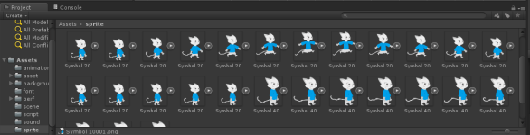
Gambar Import Asset Gambar
Setelah semua asset gambar karakter telah di import kedalam unity, tahap selanjutnya menyeleksi gambar karakter dan meletakan kedalam scene 2. Kemudian untuk mengatur animasinya ada pada jendela animation yanga ada pada menu windows, animation. Untuk penganimasian karakter ada 3 animasi yaitu idle, berjalan, dan loncat.
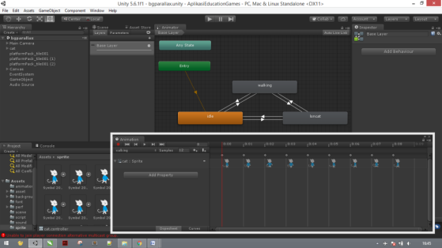
Gambar Animator Controller
Proses Penganimasian Objek
Pada proses penganimasian objek ada beberapa macam cara seperti merubah scale, merubah position atau merubah rotation.
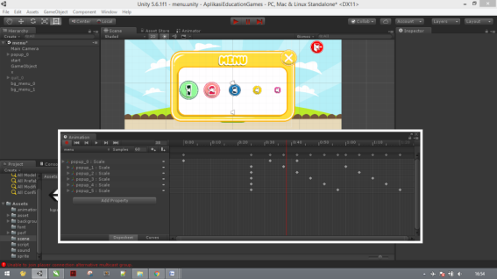
Gambar Animasi Pop up
Proses Penggabungan Audio
Pada proses penggabungan audio ini dilakukan untuk memberi efek audio pada animasi, pada tombol, serta audio backsound pada setiap scene yang dibuat. Pada animasi karakter ditambahkan sound effect ketika karakter loncat, kemudian pada tombol ditambahkan sound effect ketika tombol ditekan, serta backsound yang berbeda – beda pada setiap scene. Pada scene petunjuk ditambahkan dubbing untuk mempermudah perintah/arahan sebelum bermain game.
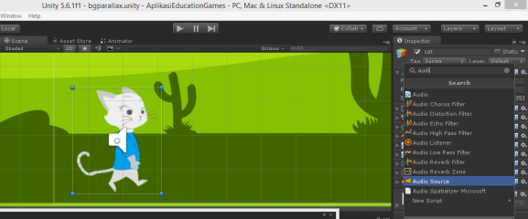
Gambar Sound effect Karakter
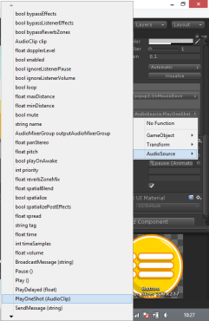
Gambar Sound effect Tombol
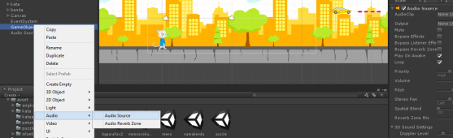
Gambar Penambahan Backsound
Proses Scripting
Proses scripting pada aplikasi multimedia education-games sebagai alat bantu belajar untuk anak usia dini menggunakan bahasa C#. Proses scripting dilakukan pada karakter, background, tombol, dan beberapa objek game.
Proses Scripting Karakter
Proses scripting pada karakter digunakan agar karakter pada aplikasi dapat digerakan meliputi gerak ke kanan, ke kiri, dan ke atas. Pergerakan tersebut ditujukan agar karakter dapat membantu audien untuk menjawab soal yang ada pada aplikasi.
Proses Scripting Background
Proses scripting pada background digunakan untuk membuat efek background bergerak mengikuti camera.
private float length, startpos;
public GameObject cam;
public float parallaxEffect;
void Start () {
startpos = transform.position.x;
length = GetComponent<SpriteRenderer>().bounds.size.x;
}
void FixedUpdate () {
float temp = (cam.transform.position.x * (1 - parallaxEffect));
float dist = (cam.transform.position.x * parallaxEffect);
transform.position = new Vector3 (startpos + dist, transform.position.y, transform.position.z);
if (temp > startpos + length)
startpos += length;
else if (temp < startpos - length)
startpos -= length;
}
Proses Scripting Tombol
Proses scripting pada tombol digunakan untuk menghubungkan antar scene satu dengan scene lainnya.
public void loadscene(string namascene){
Application.LoadLevel (namascene);
}
Kode program diatas adalah kode program tombol yang berfungsi untuk berpindah scene sesuai dengan nama scene yang dituju.
Proses Rendering
Proses rendering merupakan tahap terakhir pada proses produksi dimana semua proses telah digabungkan menjadi satu/dibuild menggunakan software unity. Scene – scene yang telah dibuat disatukan kemudian dibuild dengan extention .exe. Proses rendering akan ditunjukan pada gambar dibawah.
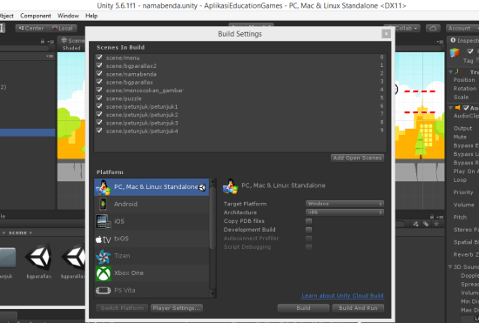
Gambar Proses Rendering

Kesimpulan
Dari serangkaian kegiatan yang telah dilaksanakan dapat diimplementasikan berupa Aplikasi multimedia education-games sebagai alat bantu belajar untuk anak usia dini. Adapun beberapa hal yang dapat disimpulkan dari laporan ini.
- Merancang aplikasi multimedia dilakukan dengan tiga tahap yaitu pra produksi, produksi, dan pasca produksi.
- Aplikasi education-games berbentuk 2 dimensi dengan ditambahkan animasi, audio, serta element grafis yang menggunakan software CorelDrawX7. Semua asset digabungkan dan dirancang menggunakan software Unity.
- Hasil pengujian yang dilakukan terhadap 30 responden dengan hasil akhir 83% menunjukan bahwa aplikasi multimedia telah dibangun dengan baik sehingga dapat disebarluaskan untuk sekolah – sekolah TK.

DAFTAR PUSTAKA
Adam, Ernest. Fundamentals Of Game Design 2nd Edition. New Riders Publishing. Berkeley. 2010

Asiansi, Shalahuddin. Rekayasa Perangkat Lunak. INFORMATIKA. Bandung. 2013

Binanto, Iwan. Multimedia Digital Dasar Teori dan Pengembangannya. Andi Offset. Yogyakarta. 2010

Huda, Muhammad. Pengembangan Game Interatif Smartphone Berbasis Android Pada Materi Trigonometri Untuk Siswa Kelas X. Universitas Islam Malang. Malang. 2018

Indah F. Definisi Game dan Jenis – Jenis Game. MediaKom. Yogyakarta. 2014

Markamah, Novita. Aplikasi Multimedia Untuk Anak Usia Dini. Universitas Sebelas Maret. Surakarta. 2010

Radhika, Pengaruh Lingkungan Teman Sebaya, Kecanduan Game Online Dan Perhatian Orang Tua Terhadap Hasil Belajar. PGRI Sumatera Barat. Padang. 2016

Ramansyah, Wanda. Pengembangan Education Game Berbasis Android Pada Mata Pelajaran Bahasa Inggris Untuk Peserta Didik SD. Universitas Trunojoyo Madura. Bangkalan. 2015

Rohman, Nanan., Mulyanto, Bambang. Membangun Aplikasi Game Edukatif Sebagai Media Belajar Anak – Anak. STIMIK Mardira Indonesia. Bandung. 2010

